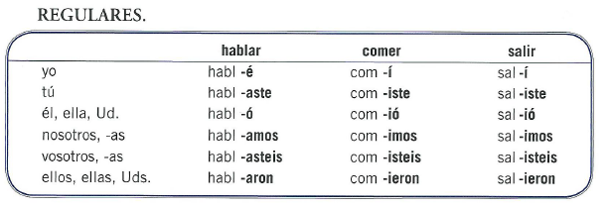
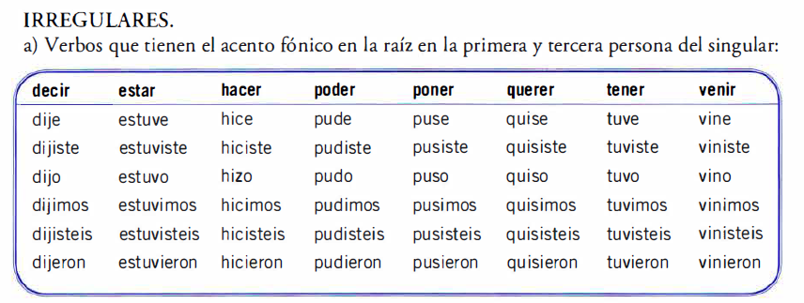
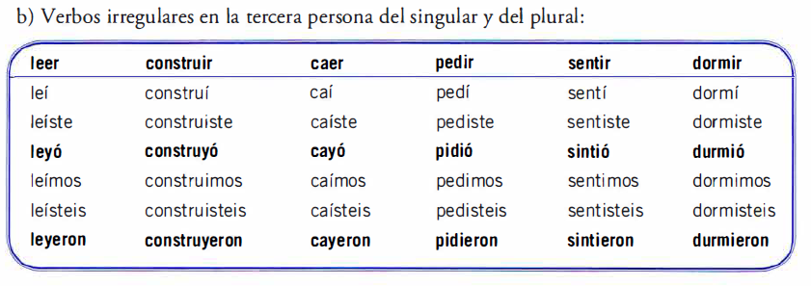
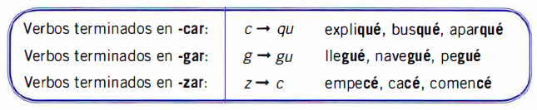

d) Otros verbos irregulares
Dar: di, diste, dio, dimos, disteis, dieron
Ir/Ser: fui, fuiste, fue, fuimos, fuisteis, fueron
Traer: Traje, trajiste, trajo, trajimos, trajisteis, trajeron
Traducir: Traduje, tradujiste, tradujo, tradujimos, tradujisteis, tradujeron
Saber: Supe, supiste, supo, supimos, supisteis, supieron

.

Practiquemos las formas con este crucigrama:

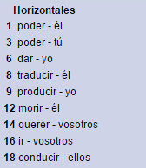
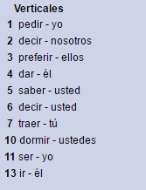

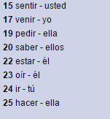
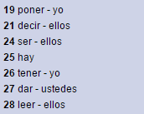

¿Qué hizo Alejandra ayer? Completa las frases con los verbos del recuadro

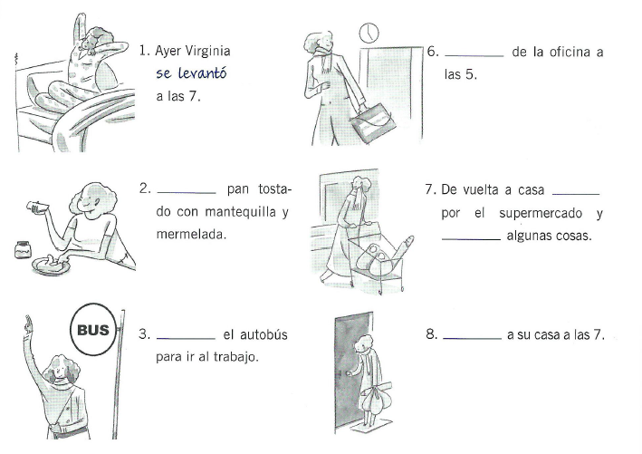

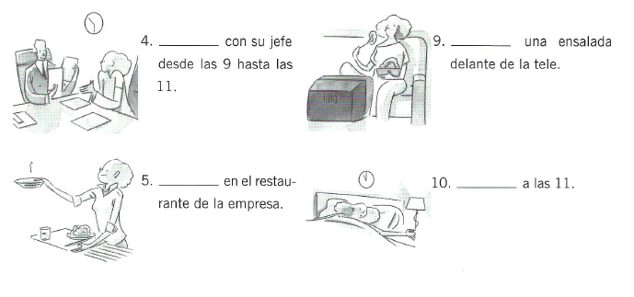
¿Y tú? ¿Qué hiciste el viernes pasado?

Biografía de Pablo Picasso
Imagina que eres el pintor y completa la biografía usando los verbos del recuadro:
(x3)Nacer (x2)Trasladarse Estar (x2)Hacer establecerse (x2)volver (x2)estudiar ingresar
(x3)Tener ir (x2)ser (x2)pintar separarse visitar (x3)conocer vivir
Pasar trabajar (x2)casarse morir encantar enamorarse

…..Nací…..el 25 de octubre de 1881, en Malaga. A la edad de ocho años, en 1889,……………mi primera pintura, El pequeño picador. Dos años después, en 1891, mis padres, mis hermanos y yo…………………a La Coruña.
Cuatro años más tarde,………………………….de nuevo a Barcelona. Allí……………………en la Escuela de Bellas Artes de Barcelona.
En 1897………………….a Madrid, y……………………allí un año. En ese tiempo……………………en la Academia de Bellas Artes de San Fernando y ……………………muchas veces el Museo del Prado, donde…………………en profundidad la obra de El Greco.
En 1989……………….a Barcelona, y entre 1900 y 1902…………………….tres viajes a Paris. En 1904……………………………….definitivamente allí y………………… el ambiente bohemio de la ciudad.
En Paris………………………a Fernande Olivier, mi primer amor verdadero, a los veintiún años de edad. En 1907…………………..Las Señoritas de Avignon.
………………………en Roma por dos años. Allí……………………como diseñador de los ballets de Serge Diaghilev y……………………. a personas muy importantes en mi vida: a Stravinsky y a la bailarina rusa Olga Koklova.
En 1918…………………a Paris y al año siguiente…………………..con Olga. El 4 de febrero de 1921…………………nuestro primer hijo, Pablo. Sin embargo, en 1927………………….a una nueva mujer, Marie-Therese Walter, que……………..mi modelo y mi amante.
En 1935………………………………..de Olga y……………………………………..una hija, Maya, con Marie-Therese. Dos años después…………………………….El Guernica para el Pabellón español de la Exposición Internacional de Paris.
Nueve años más tarde……………………………… de la pintora Francoise Gillot. ……………………………dos hijos: Claude, que…………………………….el 15 de mayo de 1947 y Paloma que………………………………… dos años después el 19 de abril.
Mi última compañera sentimental………………………Jacqueline Roque. La……………………………… seis años después del nacimiento de Paloma y……………………con ella el 2 de marzo de 1961.
Finalmente, mis biografías dicen: “Pablo Picasso…………………………el 8 de abril de 1973 en Mougins, Francia, a la edad de 92 años”. (Adaptado de la claves de DELE A2, Difusión)

